 | Ε( , )
 |  |  | Ζ( , )
 |  |  |  | Β( , ) |  |  |  |  | Α( 2 ,4 ) |  |  | Η( , )
 |  |  |  |  |  |  | Κ( , )
 |  |  |  |  |  |  |  | 
 | -6 | -5 |   -4 | -3 | -2 | -1 | 0 | 1 | 2 |   3 | 4 | 5 | 6
 |  |  |  |  |  |  |  |  |  |  |  | 
 |  |  |  |  |  | Γ( , )
 |  |  |  |  |  |  | Ι( , ) |  |  |  | Θ( 4,-3)
 |  | Δ( , )

Μία εταιρεία παράδοσης δεμάτων έχει κωδικοποιήσει τους πελάτες της για γρηγορότερη εξυπηρέτηση τους. Για το σκοπό έχει δώσει ένα αριθμό σε κάθε πολυκατοικία στον πιο πάνω δρόμο. Κοιτάζοντας τον πελάτη Α(2,4) και Θ(4,-3), μαντέψτε το σύστημα της εταιρείας και συμπληρώστε τους υπόλοιπους πελάτες
Υ Π Ο Γ Ε Ι Ο

Η εταιρεία αποφάσισε να επεκτείνει το σύστημα αυτό σε όλους τους δρόμους της πόλης. Για το σκοπό αυτό χρησιμοποίησε δύο κάθετους άξονες:
-Τον άξονα «χ» για να συμβολίζει το δρόμο και
-Τον άξονα «ψ» για να συμβολίζει το ύψος.
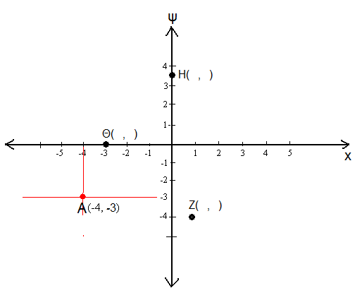
Το σύστημα αυτό ονομάζεται ορθοκανονικό σύστημα αξόνων εφόσον έχει αριθμηθεί εξίσου.

Το σημείο Α θα λέμε ότι έχει συντεταγμένες (-4,-3) όπου:
-Το -4 είναι ο αριθμός στον άξονα τον χ (τετμημένη)
-Το -3 είναι ο αριθμός στον άξονα τον ψ (τεταγμένη)
(Υπόλοιπη θεωρία, Σελ 51)

Άσκηση
Στο πιο πάνω ορθοκανονικό σύστημα αξόνων να τοποθετήσετε τα σημεία Γ(2,3), Δ(-2,4) και Ε(5,-4). Ακολούθως να βρείτε τις συντεταγμένες των σημείων Ζ, Η και Θ.

